«Посмотрите на мир глазами ребенка — он очень красив».
Кайлаш Сатьярти
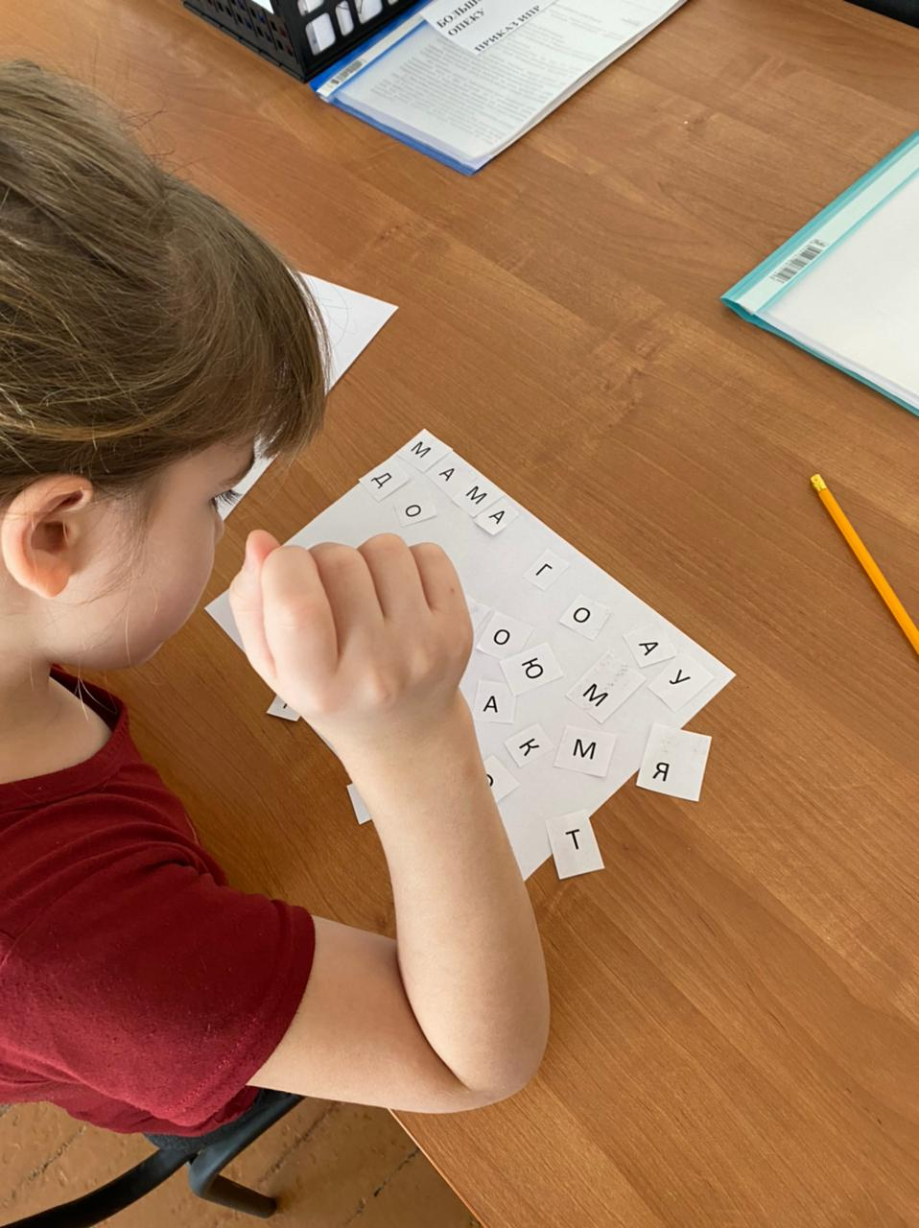

Определить степень готовности ребёнка к устройству в замещающую семью, выявить особенности его представлений о семье – это одна из главных задач специалистов отдела семейного устройства детей. Используя различные формы занятий, такие как беседа, игра, просмотр мультфильмов и так далее, педагог должен грамотно и деликатно, донести до ребёнка, что семья – это самое святое, что есть в жизни.

